*Тема урока:* **Механическое движение. Равномерное и неравномерное движение.**

*Тип урока:* **изучение и закрепление нового материала.**

*Цели урока:*

* **образовательная** - ввести понятие механического движения, относительности движения, тела отсчета, пройденного пути. Скорости, равномерного и неравномерного движения.
* **воспитательная** – развивать познавательные интересы, интеллектуальные и творческие способности, интерес к изучению физике.
* **развивающая** – развивать навыки самостоятельного приобретения знаний, организацию учебной деятельности; формировать умение систематизировать и обобщать полученные знания; развивать коммуникативные способности учащихся.

*Оборудование:* ПК, мультимедийный проектор.

**Ход урока.**

1. Организационный момент.
2. Повторение изученной темы в форме фронтального опроса.

* как построены все тела?
* как они расположены относительно друг друга
* как связаны молекулы между собой?
* в каком состоянии находятся молекулы?

Ребята! Как вы думаете, движутся только молекулы? Вы правы, движутся почти все окружающие нас тела. Наша задача – изучит движение окружающих нас тел. Это важно? Конечно, это важно для нас, поэтому тема нашего урока сегодня: Механическое движение. Равномерное и неравномерное движение. Скорость. *(Тема записывается на доске и в тетрадь)* ***Слайд 1***

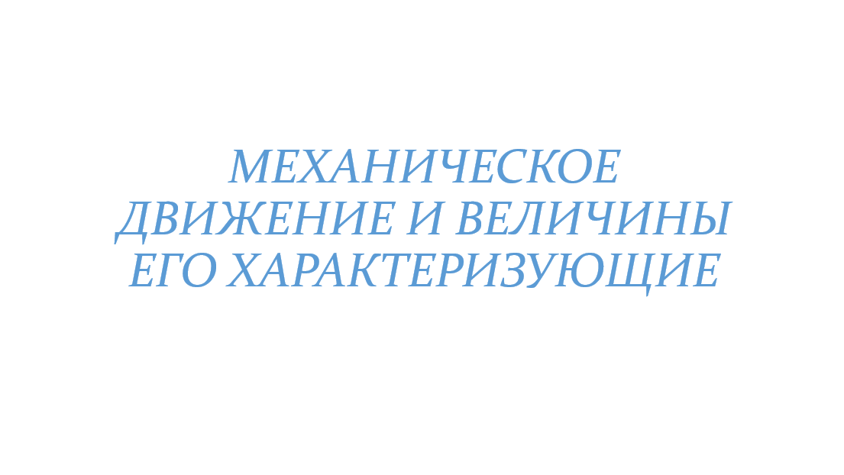

1. Объяснение нового материала.

*Вопрос:* Приведите примеры движущихся тел. Как вы догадались, что тела движутся? Правильно. Сравнили с положением других тел***.***

***Слайд 2***

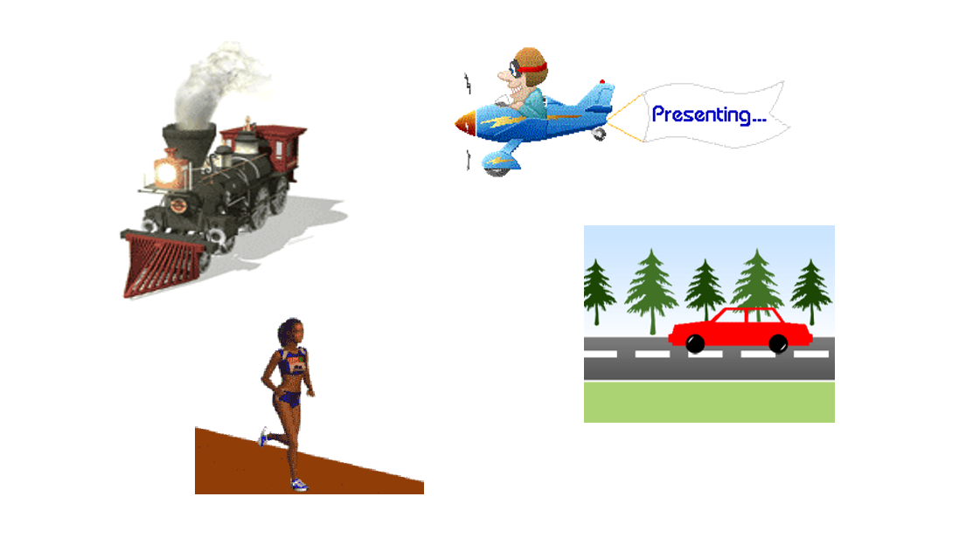

***Определение***: механическим движением называется изменение положения одного тела относительно других тел с течением времени.

***Слайд 3***

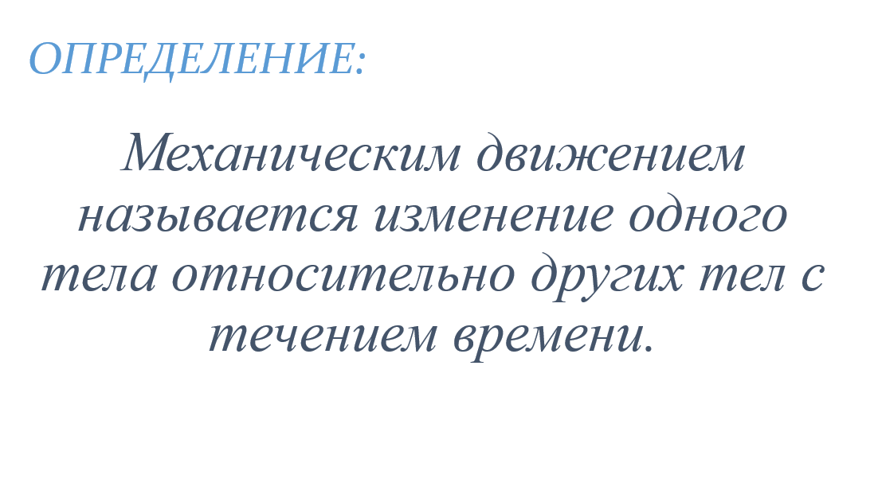

Тела отсчета – выбранные нами тела, относительно которых изменяется положение движущегося тела (дом, дерево, киоск…)

*Вопрос:* Чем отличаются движения?

Верно! Они описывают линии разной формы.

Эти линии, по которым движутся тела называются – траекторией.

***Слайд 4***

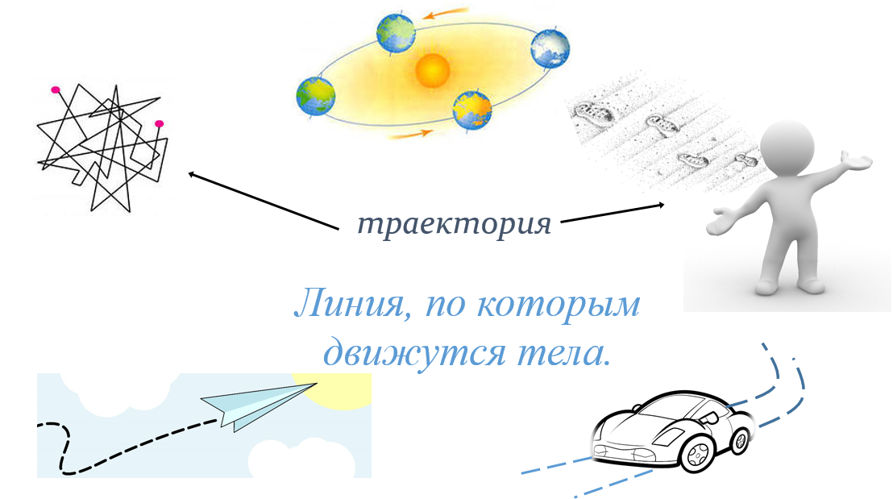

Длина траектории называется пройденный путь тела, который обозначается буквой – ***S***.

Измеряется пройденный путь в СИ в метрах – ***м***.

***S*** – скалярная величина, имеет только числовое значение.

***Слайд 5***

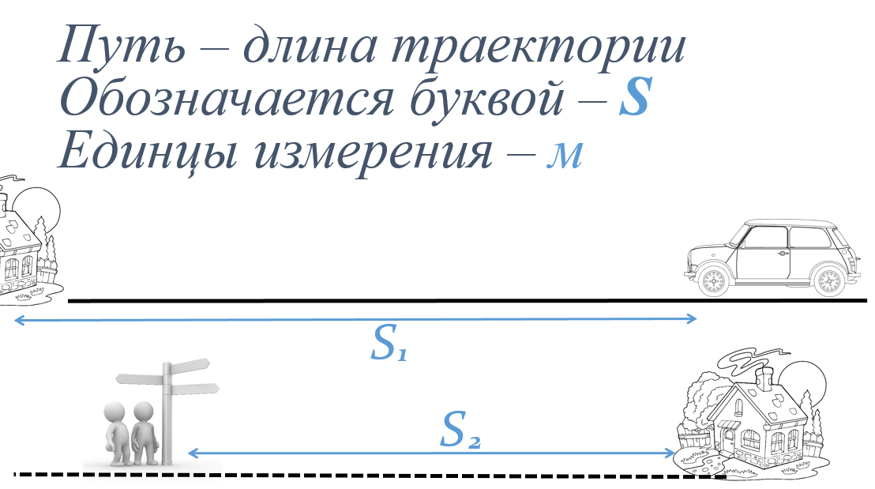

Вопрос: Чем еще могут отличаться движения?

Равномерными и неравномерными!

***Определение:*** Равномерными называются движения, у которых тело проходит равные пути за равные промежутки времени.

Неравномерным называется движение, при котором тело проходит разные пути за равные промежутки времени.

***Слайд 6***

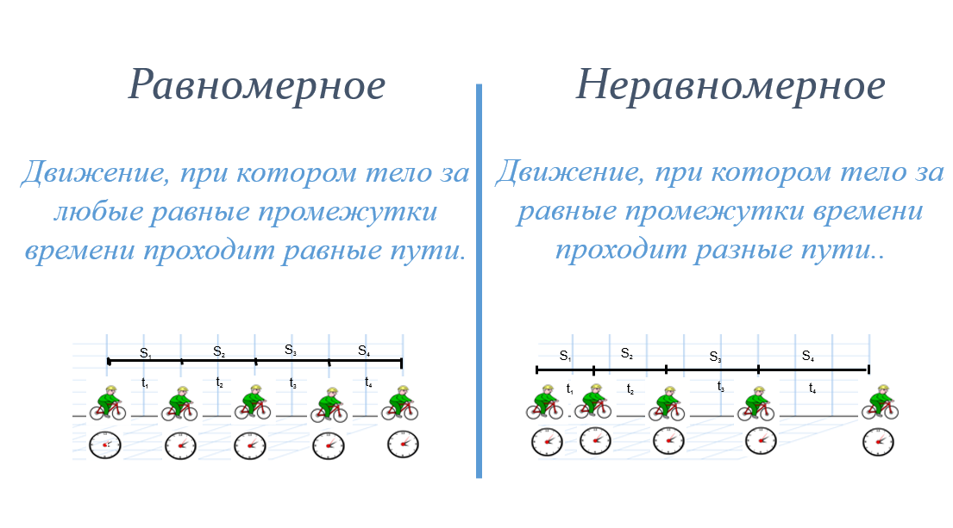

*Вопрос*: Чем ещё могут отличаться движения? Конечно быстротой движения.

***Слайд 7***

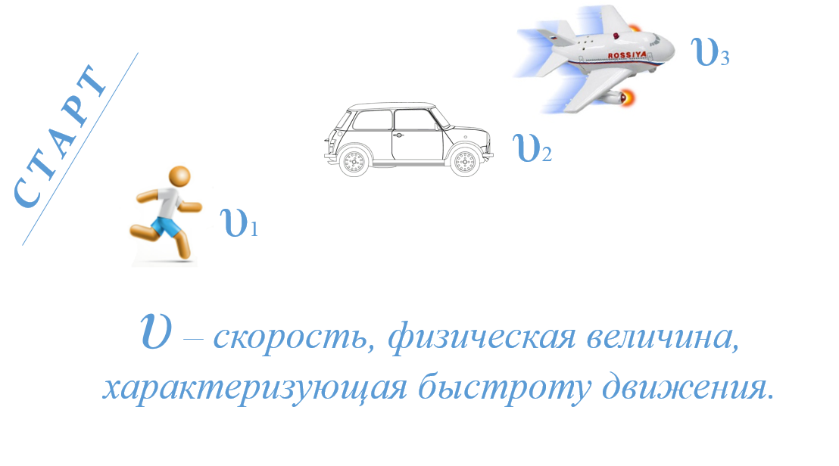

Физическую величину, характеризующую быстроту движения . называют – скоростью.

***Определение:*** υ- физическая величина, равная пройденному пути за 1 единицу времени.

***Слайд 8***

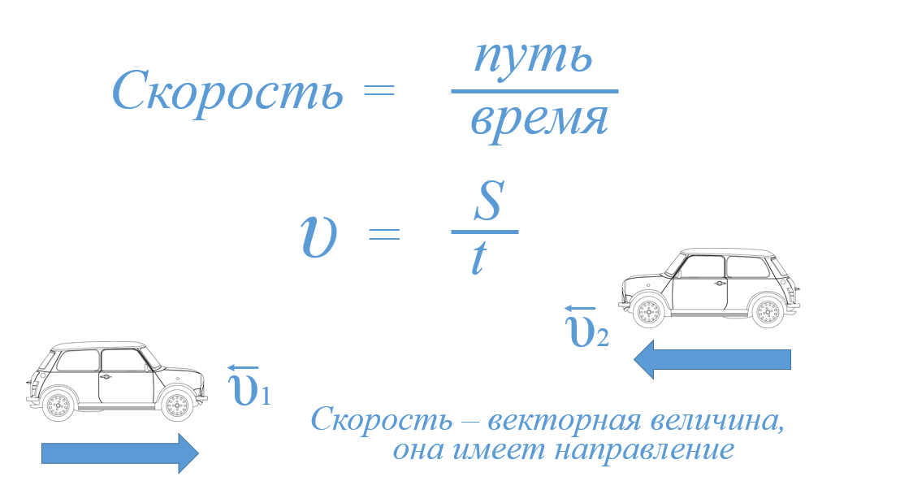

Единица времени в СИ:1 секунда – *с*.

Единица скорости – *м* в *с*, *м/с*.



Скорость величина векторная, т.е. имеет кроме числового значения и направление. Отрезок, имеющий направление, называется – вектор.

1. Решение задачи.

Ученик живет на расстоянии 800м от школы. От дома до школы ученик проходит этот путь за 7 минут. С какой скоростью он идет в школу?

|  |  |  |
| --- | --- | --- |
| Дано: | СИ | Решение |
|  | *420 с* |  |
| Найти: υ | | **Ответ: υ=1,9м\с** |

***Слайд 9***

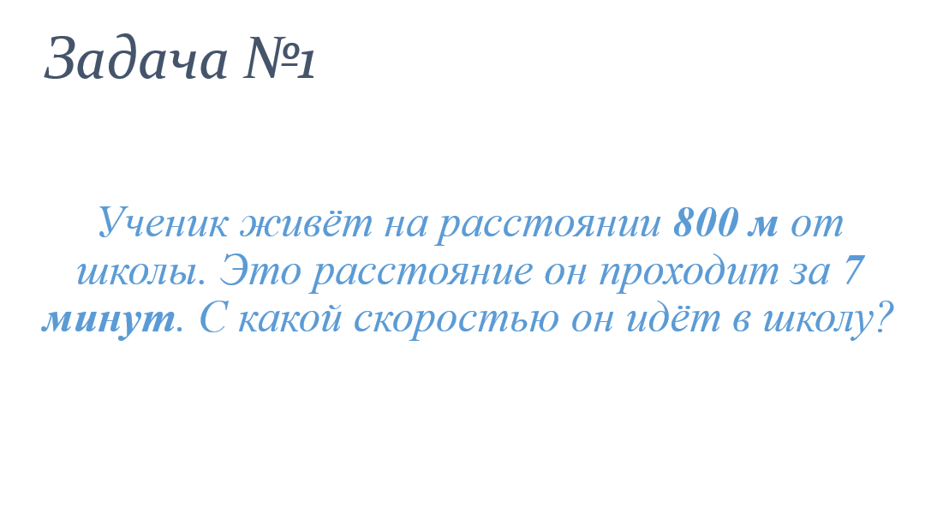

Перевести единицы пути и скорости:

***Слайд 10***

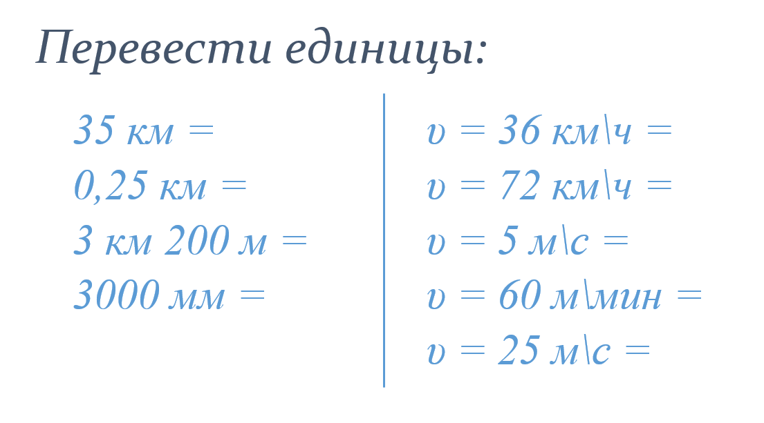

Выбери траекторию:

***Слайд 11***

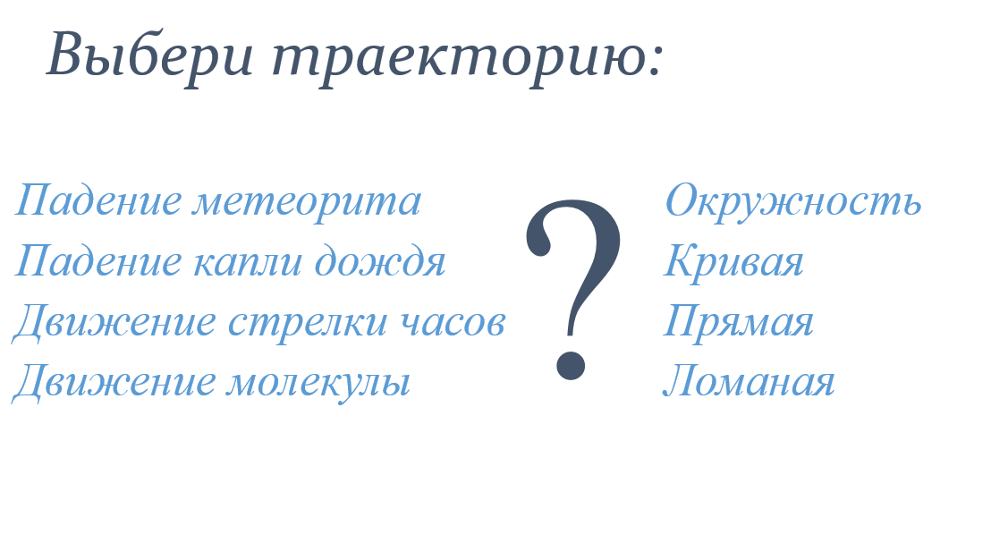

Приведите примеры:

* равномерных движений
* неравномерных движений
* прямолинейных движений
* криволинейных движений

***Вывод:*** большинство движений являются неравномерными и криволинейными. Мы будем изучать движения равномерные и прямолинейные.

1. Задание на дом:

* Параграфы №№13,14,
* Упр. №3 – устно,
* Задача №116 – письменно.

***Слайд 12***

